TASQUES 4t SETMANA DEL 4 AL 8 DE MAIG
SETMANA D’ALIMENTACIÓ

DILLUNS 4 | DIMARTS 5 | DIMECRES 6 | DIJOUS 7 | DIVENDRES 8
LECTURA
Activitat 1:  MATES  Vaig a la compra | Activitat 2:  CATALÀ  Analitza una etiqueta | Activitat 3  VIDEOCONFERÈNCIA  Ens pintem la cara  Activitat 4  MEDI  El sucre dels aliments | Activitat 5  ANGLÈS  healthy and unhealthy food | Activitat 6  Educació Física  El joc de l’EF  Activitat 7  MÚSICA  Una cançó que parli d’aliments
- PLATAFORMA BMATH (diària)

MATES

Anem al supermercat
He anat a comprar tres dies , els preus dels productes son:
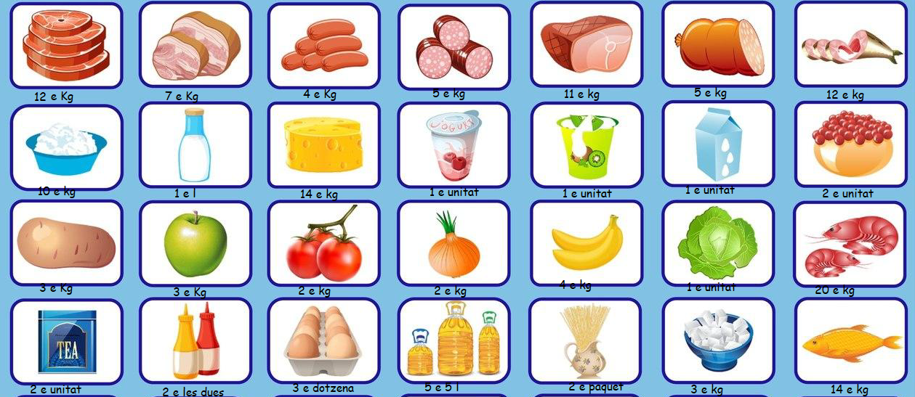
Primer dia:
Quin preu m’ha costat tot?

Si portava 50 €, quant m’ha sobrat?

Segon dia
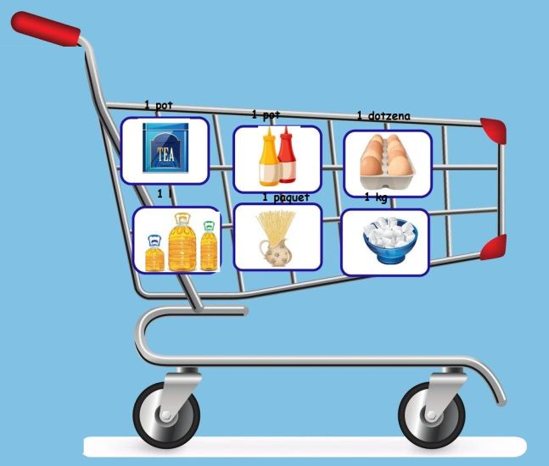
Quin preu m’ha costat tot?

Si portava 30 € quant m’ha sobrat?

Tercer dia

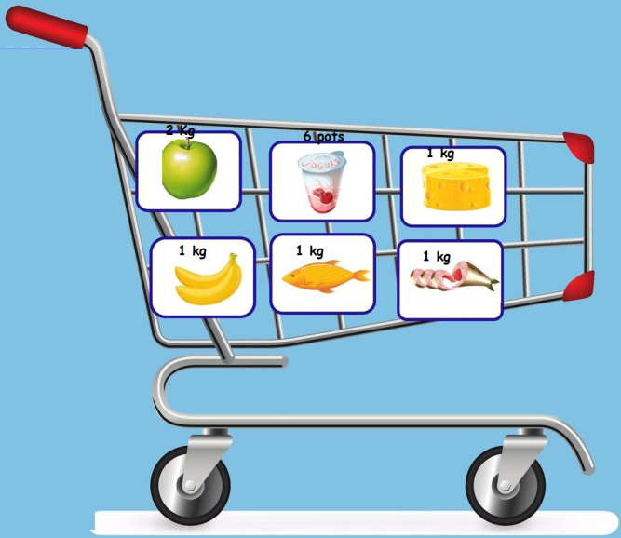
Quant he gastat?

Quant m’han costat els tres carros?

Ordena de més car a menys els carros

Ara omple tu un carro, tens 20 € i has de comprar sis productes, com ho faries?

CATALÀ
Analitzem una etiqueta
- Busca una etiqueta d’un aliment que tinguis a casa
- Enganxa-la a un full i explica de quin aliment es tracta (o busca una imatge a internet)
- Observem l’etiqueta:
Producte:
Marca:
Quantitat:
Data d’elaboració:
Data de caducitat:
Codi de barres:
Es recicla l’envàs?

- Observem la composició:

  - Proteïnes
  - Sucres
  - Greixos saturats
  - Greixos insaturats
  - Altres

- Creus que és adequat per a la teva salut, per què?

MEDI
Fes la fitxa: “EL SUCRE DELS ALIMENTS”

MUSICA
Buscar una cançó, pot ser actual o no, en la qual la lletra esmenti aliments, receptes de cuina, menjar en definitiva.
Exemple:
“Pa amb oli i sal” de Blaumut
https://www.youtube.com/watch?v=Hkc5piclElg

“Guacamole” de Kevin Johansen
https://www.youtube.com/watch?v=Z93croz945s

ENGLISH.- Aquesta setmana treballarem el vocabulari relacionat amb el menjar que és saludable i el que no,healthy and unhealthy food.

https://drive.google.com/file/d/1X3XbJSDm0VWsMtqmkhAe52-xgPEhAPZP/view?usp=sharing

Expliqueu quins aliments teniu a casa saludables i quins no ho són en una gravació,en fotos o en un dibuix.
Completeu la fitxa adjunta dient quins són els vostres productes favorits.

EDUCACIÓ FÍSICA

https://view.genial.ly/5e78c6d90fcfb90d9fa4dd48

A aquesta pàgina web hi trobaràs un joc molt divertir per jugar en família. Si no tens un dau, en pots construir-ne un.

